Novembre 2025

Nouveautés



GEEF



Virtualia

Version 5.14.1



Préambule
Les SDIS concernés par les éléments contenant le mot clé « Oracle » sont, par ordre alphabétique : le SDIS 68, le SDIS 78 et le SDMIS (SDIS 69). Ces SDIS ne sont pas concernés par les éléments contenant le mot clé « MySQL » ou « MariaDB ».
Les autres SDIS ne sont pas concernés par les éléments « Oracle » mais sont concernés par les éléments contenant le mot clé « MySQL ».

Les SDIS concernés par les éléments « GPEC » sont, par ordre alphabétique : le SDIS 44, le SDIS 59 et le SDIS 86. Les autres SDIS ne sont pas concernés par les éléments « GPEC ».

GRH

CH01 : Stabilisation de l'envoi à MédiSAP des ICP via l'écran "GRH > Conditions Physiques > Saisie" lorsque tous les tests ne sont pas interfacés et que l'historique est activé [Mantis #16109]
La saisie via cet écran ne générait pas toujours les envois de données à MédiSAP.
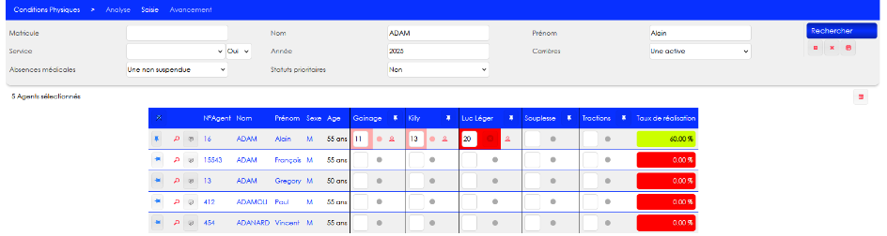

Paie DGFIP

CI01 : Correction de la génération de certains mouvements 03 pour des temps incomplets [Mantis #16489]
Certains mouvements 03 n’apparaissaient pas avec le bonne codification numérateur / dénominateur.
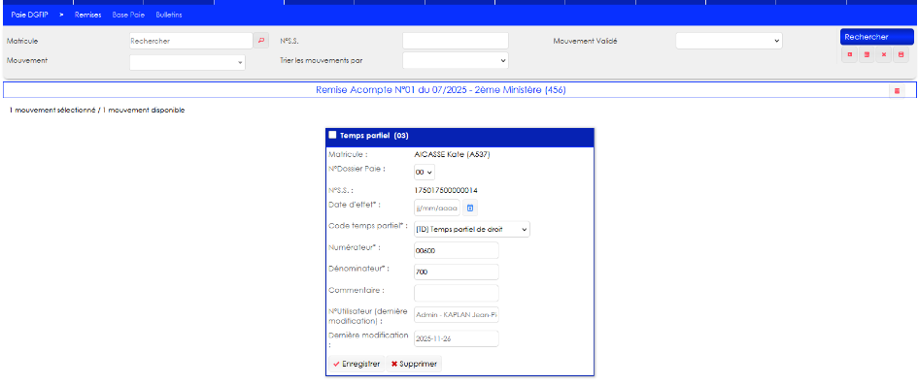

GPEC

EP01 : La fiche de poste n'affichera plus le type de propriété "RIFSEEP" lorsqu'aucune propriété n'est renseignée sur le poste quand le paramètre "GPEC > GPEC - Fiche de poste - Modèle" est sur la valeur "SDIS 33" [Pas de Mantis]
Point spécifique ne pouvant être représenté avec des données anonymes.

EP02 : Modification du recalcul des versions actives lorsqu'elle est validée mais que la date de validation n'est pas renseignée (interface Sedit) [Mantis #16694]
Dans certaines situations, deux versions d’un même poste pouvaient être actives en même temps.
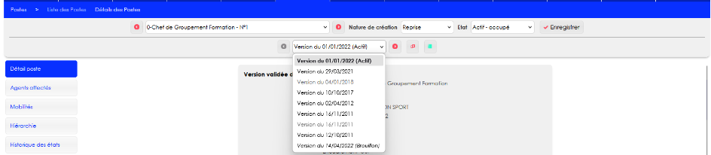

Entretiens

EE01 : Le fond des listes déroulantes seront dorénavant en blanc plutôt que gris pour les entretiens (combobox) [Pas de mantis]
Ces listes déroulantes avaient un fond légèrement grisé ce qui pouvait prêter à confusion avec les champs inactifs.
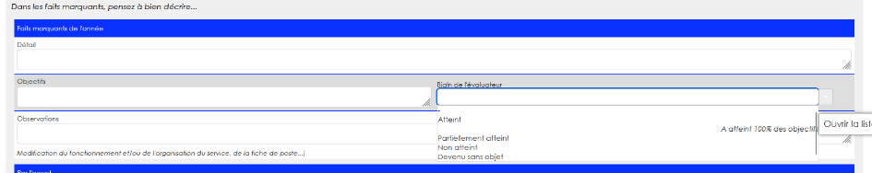

Conventions Dispo SDIS-Employeur

CD01 : Correction/simplification de la sécurité de l'écran "Conventions > Indemnités > Autres activités" qui ne nécessite ni les paramètres de présences ni les droits action-objets liés aux sessions [Mantis #15892]
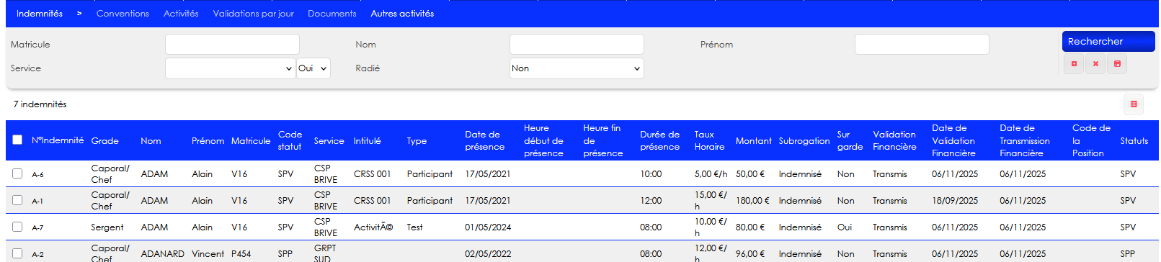
Cet écran pouvait être en lecture seule au regard de la sécurité objet des sessions alors que ces informations ne sont pas liées aux sessions.

CD02 : Correction de l'import des autres activités via l'interface entrante qui comparait les types et libellés d'activités en majuscule/minuscule [Mantis #15892]
Point technique sans illustration.

Formation

CF01 : Correction d'anomalies dans l'interface FOAD Citrus/Designo pour les retours des dates de validations [Mantis #7422]
La date d’acquisition du programme FOAD n’était pas toujours cohérente avec les données reçues :
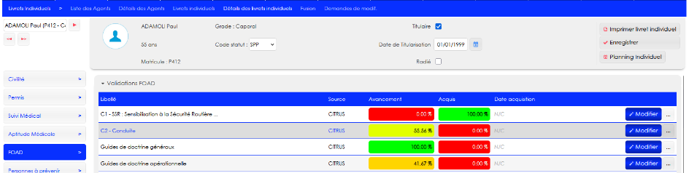

Outils

EO01 : Modification de l'interface entrante des postes pour gérer les relations transmises par Sedit de manière différente [Pas de Mantis]
Point technique sans illustration.

